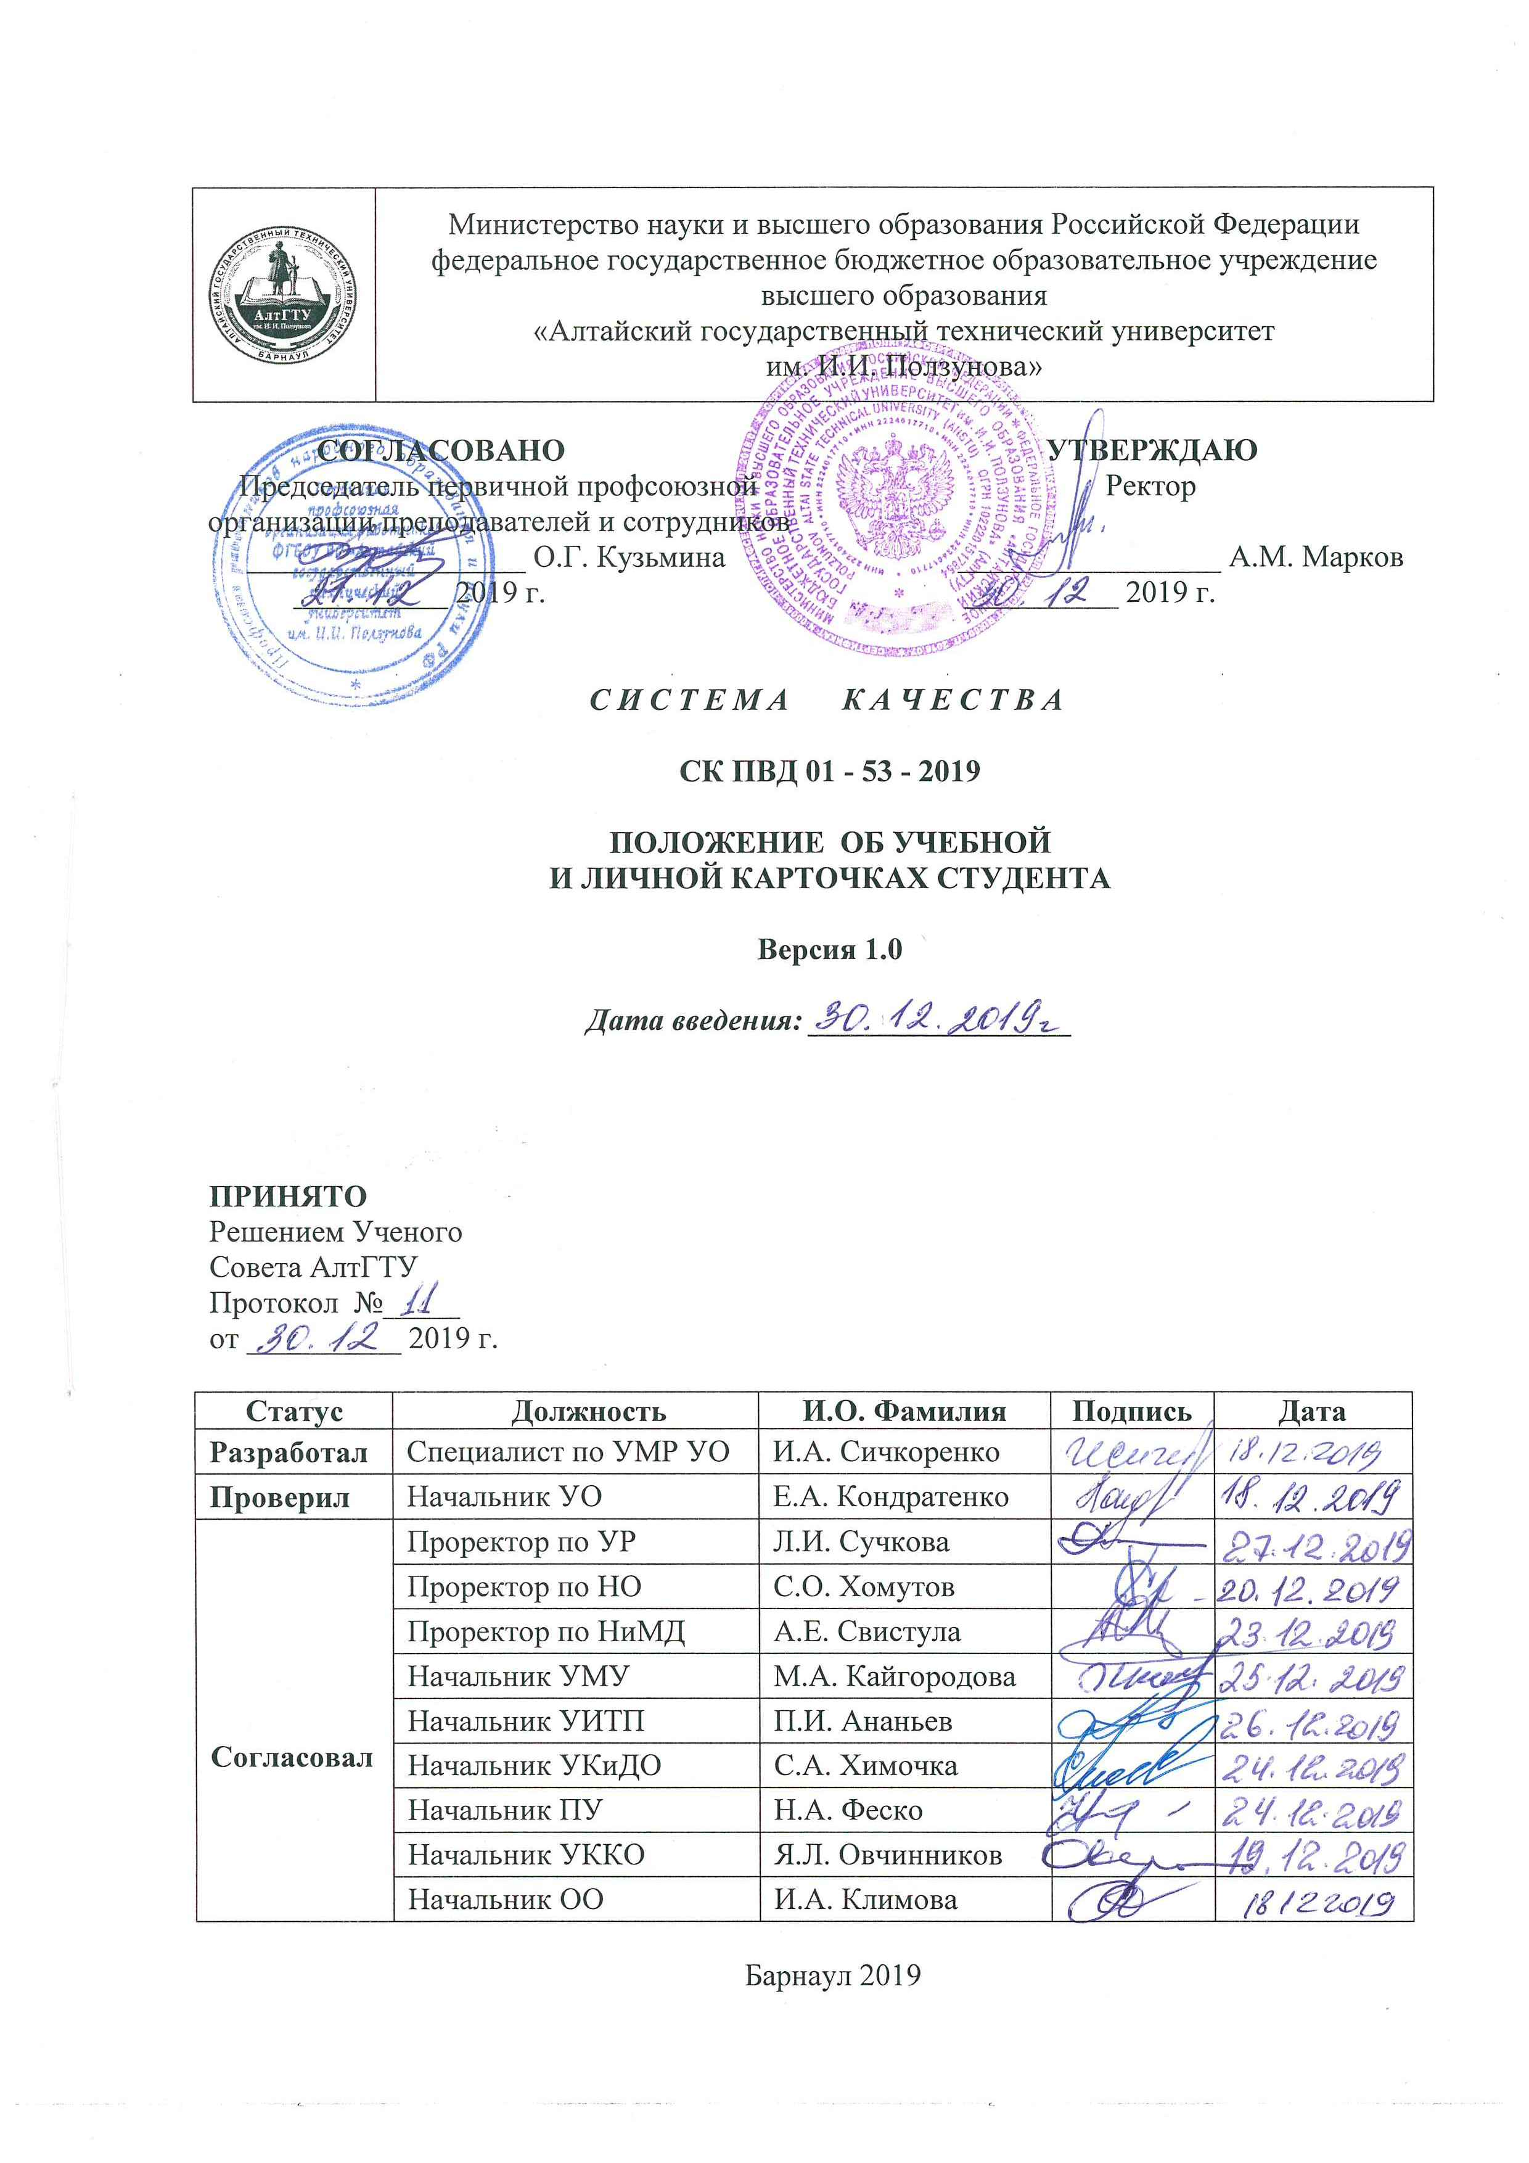
1 НАЗНАЧЕНИЕ И ОБЛАСТЬ ПРИМЕНЕНИЯ
  - Настоящее Положение устанавливает порядок оформления, ведения и хранения учебных и личных карточек студентов ФГБОУ ВО «Алтайский государственный технический университет им. И.И. Ползунова», включая филиалы.
  - Требования Положения являются обязательными для структурных подразделений АлтГТУ, осуществляющих подготовку по образовательным программам среднего профессионального образования и высшего образования (программам бакалавриата, программам специалитета, программам магистратуры, программам подготовки научно-педагогических кадров в аспирантуре).
2 НОРМАТИВНЫЕ ДОКУМЕНТЫ
– Федеральный закон от 29.12.2012 №273-ФЗ «Об образовании в Российской Федерации»;
– Приказ Минобрнауки России от 05.04.2017 № 301 «Об утверждении Порядка организации и осуществления образовательной деятельности по образовательным программам высшего образования – программам бакалавриата, программам специалитета, программам магистратуры»;

– Приказ Минобрнауки России от 14.06.2013 N 464 «Об утверждении Порядка организации и осуществления образовательной деятельности по образовательным программам среднего профессионального образования»;

– Приказ Минобрнауки России от 19.11.2013 N 1259 «Об утверждении Порядка организации и осуществления образовательной деятельности по образовательным программам высшего образования - программам подготовки научно-педагогических кадров в аспирантуре (адъюнктуре)»;
– СК ПВД 01-168 «Порядок разработки и утверждения положения по видам деятельности»;
– СК ОПД 01-128 «Положение о текущем контроле успеваемости и промежуточной аттестации студентов»;
– СК ОПД 01-19 «Положение о модульно-рейтинговой системе квалиметрии учебной деятельности студентов»;
– СК ОПД 01-73 «Положение об обучении по индивидуальному учебному плану»;
– СК ОПД 01-08 «Положение об обработке персональных данных».
3 ОБЩИЕ ПОЛОЖЕНИЯ
3.1 Учебная и личная карточки студента создаются на каждого студента всех уровней и форм обучения после зачисления его в АлтГТУ: в поле СТУДЕНТА ВО/СПО проставляется соответствующий уровень подготовки по образовательной программе (СТУДЕНТА ВО – для бакалавров, специалистов, магистров, СТУДЕНТА СПО – для студентов колледжа, АСПИРАНТА – для обучающихся в аспирантуре).
3.2 Учебная карточка – это документ, в котором фиксируется информация о студенте (приказы о зачислении, переводах, восстановлении, отчислении и др.), а также результаты промежуточных и итоговой аттестаций освоения образовательной программы.
3.3 Личная карточка – это документ, в котором фиксируется информация о студенте (год рождения, адрес проживания, дополнительные сведения и другие персональные данные).
3.4 Учебная и личная карточки студента оформляются и ведутся в соответствии с утвержденными формами (Приложения А, Б), при наличии письменного согласия на обработку персональных данных.
Все строки и графы учебной и личной карточек студента обязательны для заполнения. Информация из учебной карточки является основанием для формирования приложения к диплому.
3.5 Сокращения, используемые в учебной и личной карточках, а также по тексту данного Положения:
- ВО – высшее образование;
- СПО – среднее профессиональное образование;
- ОП – образовательная программа;
- ИУП – индивидуальный учебный план;
- УП – учебный план;
- НИР – научно-исследовательская работа;
- ГИА – государственная итоговая аттестация;
- ГЭК– государственная экзаменационная комиссия;
- ОО – образовательная организация;
- БД – база данных;
- П(Р) – курсовой проект (курсовая работа);
- з.е. – зачетная единица, равная 36 час.
4 ПОРЯДОК ВЕДЕНИЯ И ХРАНЕНИЯ УЧЕБНОЙ КАРТОЧКИ
4.1 Учебная карточка формируется при поступлении в АлтГТУ и каждый раз при смене образовательной программы на весь период обучения в соответствии с учебным планом или индивидуальным учебным планом. Учебная карточка по предыдущей ОП хранится в личном деле студента.
4.2 Учебная карточка ведется в подразделении в электронном виде. Печатная версия учебной карточки формируется из информационной системы «Деканат», заверяется и после выхода приказов по движению контингента или смене образовательной программы передаётся в отдел кадров студентов для вложения в его личное дело, с последующей передачей в архив.
4.3 В учебную карточку заносятся все результаты промежуточных аттестаций по дисциплинам, включая дисциплины (модули) по выбору, курсовым проектам (работам), практикам, в том числе НИР, результаты государственной итоговой аттестации, а также, с согласия студента, результаты освоения факультативных дисциплин.
4.4 Оценки по экзаменам и зачетам отображаются в учебной карточке в сокращенном виде:
Оценка | Сокращенная запись оценки для внесения в учебную карточку | Балл соответствия 100-балльной шкале
Отлично | Отл | 75÷100
Хорошо | Хор | 50÷74
Удовлетворительно | Уд | 25÷49
Зачтено | Зач | 25÷100
Неудовлетворительно / не зачтено | Х | −
Для программ аспирантуры оценки проставляются только по пятибалльной шкале.
4.5 Графы и строки разделов 1-4 учебной карточки, сведения о подразделении, ОП, группе, ИУП и регистрационный номер заполняются автоматически из БД:
- «Ф.И.О.» – фамилия, имя, отчество (последнее при наличии) студента полностью, в соответствии с паспортными данными.
- «Подразделение» – в поле справа заносится полное наименование и в скобках сокращенное наименование подразделения, которое формирует учебную карточку. Пример: Институт архитектуры и дизайна (ИнАрхДиз).
- «Направление/Специальность» – после слов «Направление» указывается бакалавриата/ магистратуры/ аспирантуры, «Специальность» – ВО/ СПО в соответствии с уровнем образования, а также код и наименование направления/ специальности. Пример: Направление магистратуры 07.04.01 Архитектура.
- «Профиль/Специализация» – указывается наименование профиля для программ ВО и специализации для программ СПО/ ВО на момент формирования учебной карточки из УП (ИУП) или приказа о распределении по профилям/ специализациям.
- «Форма обучения» – соответственно одна из форм обучения Очная, Очно-заочная или Заочная.
- «Группа» – информация об индексе академической группы из приказа о формировании группы или переводе в группу. В случае изменения индекса группы старый индекс зачеркивается, рядом указывается новый.
- «Регистрационный номер» – номер личного дела студента, присвоенный на этапе формирования личного дела поступающего, является также единым номером для студенческого билета/ удостоверения аспиранта и зачетной книжки.
- «Обучение по ИУП» – этот признак проставляется в случае формирования учебной карточки на основании ИУП.
- «1. Выполнение учебного плана» – в раздел заносятся результаты промежуточных аттестаций, предусмотренных УП (ИУП).
- «2. Перечень приказов» – данный перечень формируется из следующих видов приказов: приказ о зачислении на 1 курс/ переводе из другой ОО/ восстановлении/ выходе из академического отпуска; приказ о распределении по профилям; приказ о переименовании/ изменении структуры подразделения; приказ о смене фамилии/ имени/ отчества; приказ об отчислении в связи с получением образования/ отчислении по другой причине/ переводе в другую ОО/ предоставлении академического отпуска; приказ об отмене приказа или пункта приказа; приказ о присвоении квалификации по рабочей профессии (для программ СПО).
Приказы о переводе с курса на курс заносятся в итоговую информацию курсов (п. 4.6.6).
Приказ должен содержать дату, номер и краткое содержание. Все подразделения в кратком содержании приказа упоминаются с сокращенным наименованием.
- «3. Итоговая информация» – включает преддипломную практику (при наличии), государственный экзамен (при наличии), ВКР и подразделы УП (ИУП), которые студент изучает по окончании последней промежуточной аттестации по календарному учебному графику: НИР (при наличии) и/или производственная практика (при наличии).
Данные о результатах заносятся в таблицу, которая содержит порядковый номер, наименование, дату сдачи (в формате ЧЧ.ММ.ГГГГ) и оценку.
Для практик (НИР) после названия через тире указывается их объем в зачетных единицах и неделях – для программ ВО, в часах и неделях – для программ СПО.
Для государственного экзамена через тире указываются зачетные единицы.
В пункте таблицы «Выпускная квалификационная работа» в скобках указывается одна из форм ВКР, соответствующая уровню подготовки: бакалаврская работа, магистерская диссертация, дипломная работа (дипломный проект), научный доклад об основных результатах подготовленной научно-квалификационной работы (диссертации), а также объем в з.е. и тема ВКР.
- «4. Решением ГЭК» – заносится информация о номере, дате протокола и решении ГЭК о присвоении квалификации.
Информация о ВКР (тема, оценка, дата и номер протокола ГЭК, квалификация) будет внесена в учебную карточку из ИС «Подготовка данных для печати документов об образовании».
Учебная карточка заверяется подписью руководителя подразделения или уполномоченного им лица и печатью подразделения. Для руководителя подразделения указывается должность (Декан/ Директор).
4.6 Ведение раздела «1. Выполнение учебного плана».
4.6.1 Раздел формируется в виде таблицы в разрезе курсов и семестров.
Данные об изученных дисциплинах (наименование, часы, зачетные единицы, оценка) автоматически выгружаются из информационной системы на основании УП (ИУП), зачетно-экзаменационных ведомостей, разрешений.
4.6.2 Семестровый список испытаний формируется в полном объеме с момента первого дня промежуточной аттестации соответствующего семестра.
4.6.3 Практики (НИР) заносятся в семестр их прохождения в соответствии с УП.
4.6.4 В случае обучения студента по ИУП:
- все дисциплины (модули) и/ или практики заносятся в соответствующий семестр курса согласно основному учебному плану с первого дня промежуточной аттестации соответствующего семестра, т.е. распределение по семестрам сохраняется как в УП;
- при наличии в ИУП дисциплины/ практики (НИР), по которым была выполнена процедура перезачета и (или) переаттестации ее результаты отображаются в соответствующих семестрах таблицы в строгом соответствии с основным учебным планом независимо от текущего семестра обучения;
- досдача дисциплин и/ или практик по ИУП отображается в учебной карточке в семестрах соответствующих УП либо по факту внесения информации о результатах испытания, либо при наступлении даты досдачи (как академическая задолженность);
- перезачтенные и/или переаттестованные дисциплины по ИУП в учебной карточке помечаются знаком «*» справа от оценки по дисциплине. Пример: Хор(70)*, Зач(40)*.
4.6.5 Поля таблицы содержат следующие данные:
- в графе о курсе указываются номер курса и учебный год, на который пришлось освоение дисциплин этого курса;
- «Наименование дисциплины» – полное, без сокращений, наименование дисциплины из УП (ИУП);
- «Часы/з.е.» – семестровый объем по дисциплине в часах/ количество зачетных единиц (округление до сотых), соответствующее часам за семестр в соответствии с УП (ИУП). Для программ СПО «з.е.» в названии и содержании графы отсутствуют;
- «Экзамен», «Зачёт», «П(Р)» – оценка по пятибалльной шкале (Отл, Хор, Уд, Зач) и в скобках рядом количество баллов в соответствии со 100-балльной шкалой модульно-рейтинговой системы квалиметрии учебной деятельности студентов.
4.6.6 В итогах каждого курса предусмотрена запись с реквизитами приказа о переводе с курса на курс (краткое содержание приказа отсутствует).
Любые записи в графах и строках таблицы курса заверяются подписью сотрудника подразделения, также указывается его должность (специалист по УМР и т.п.), фамилия И.О.
Подпись сотрудника подразделения не ставится в случае незаполненной таблицы курса.
4.7 Учебная карточка распечатывается на листе формата А4, с двух сторон. В случае формирования третьей страницы карточки, для таблиц повторяются строки заголовков.
4.8 Каждая страница учебной карточки имеет верхний и нижний колонтитулы следующего содержания:
- верхний колонтитул (справа) – регистрационный номер, Ф.И.О. студента;
- нижний колонтитул (по центру) – номер страницы из общего количества страниц;
- нижний колонтитул (справа) – надпись «Учебная карточка сформирована Дата, время».
4.9 После последней промежуточной аттестации при наличии практик (НИР) длительностью более одного семестра учебная карточка формируется по следующим правилам:
- испытания УП (ИУП), которые студент сдает по окончании последней промежуточной аттестации по календарному учебному графику (НИР, преддипломная практика, ВКР) в последнем семестре относятся к Итоговой информации;
- все предыдущие виды практик (НИР) войдут в соответствующие семестры раздела «1. Выполнение учебного плана».
4.10 Ответственность за ведение и достоверность сведений в учебной карточке студента несет руководитель подразделения.
5 ПОРЯДОК ВЕДЕНИЯ И ХРАНЕНИЯ ЛИЧНОЙ КАРТОЧКИ
5.1 Личная карточка студента формируется в деканате подразделения в начале обучения студента.
При смене ОП или сведений о студенте в рамках этого подразделения сотрудники деканата вручную вносят соответствующие изменения в личную карточку, аккуратно зачеркнув предыдущую запись.
5.2 При переводе на другой факультет/институт личная карточка студента сдается в отдел кадров студентов (в личное дело) и является основанием приказа о переводе.
В новом подразделении создаётся новая личная карточка студента.
5.3 В личной карточке автоматически из БД заполняются следующие поля:
- Регистрационный номер;
- Индекс группы;
- Фамилия, имя, отчество (последнее при наличии) в соответствии с паспортными данными;
- Подразделение;
- Направление/специальность;
- Пол;
- Дата рождения (формат ЧЧ.ММ.ГГГГ);
- Гражданство;
- Паспорт (серия, номер, кем и когда выдан паспорт гражданина РФ или удостоверение личности для студентов-иностранцев);
- Образование.
Примечание: в случае наличия, на момент печати личной карточки, в базе данных информации по другим полям, указанным в п.5.5, эта информация выгрузится в карточку автоматически.
5.4 Деканат распечатывает личную карточку студента с заполненными полями (из п.5.3), вклеивает фотографию студента и отдает студенту для заполнения оставшихся полей.
5.5 Студент собственноручно вносит недостающую информацию и корректирует имеющуюся:
- СНИЛС;
- Второе гражданство;
- Домашний адрес по прописке;
- Фактический адрес проживания (в период обучения в АлтГТУ);
- Контактные данные (телефон мобильный/ домашний, E-mail);
- Дополнительная информация.
После заполнения сведений о себе студент ставит подпись, дату и возвращает личную карточку в деканат.
5.6 Во время обучения может возникнуть необходимость в предоставлении сведений о близких родственниках обучающихся: родителей (законных опекунов), жены/ мужа). В перечень таких сведений могут включаться следующие данные:
- фамилия, имя, отчество (последнее при наличии);
- адрес фактического проживания;
- контактные данные (номера телефонов, e-mail).
Такие данные заносятся только при наличии письменного согласия родственника на обработку персональных данных, которое должно храниться в деканате. Данная информация заносится в личную карточку в поле «Дополнительная информация».
5.7 Студент обязан известить деканат об изменении паспортных данных, адреса проживания, контактных данных, семейного положения.
5.8 Деканат обязан внести полученные сведения о студенте, регламентированные п.п. 5.5, 5.6, также изменения в период обучения, регламентированные п. 5.7, в базу данных.
5.9 Ответственность за ведение и хранение личной карточки студента несет руководитель подразделения.
Приложение А
Форма учебной карточки
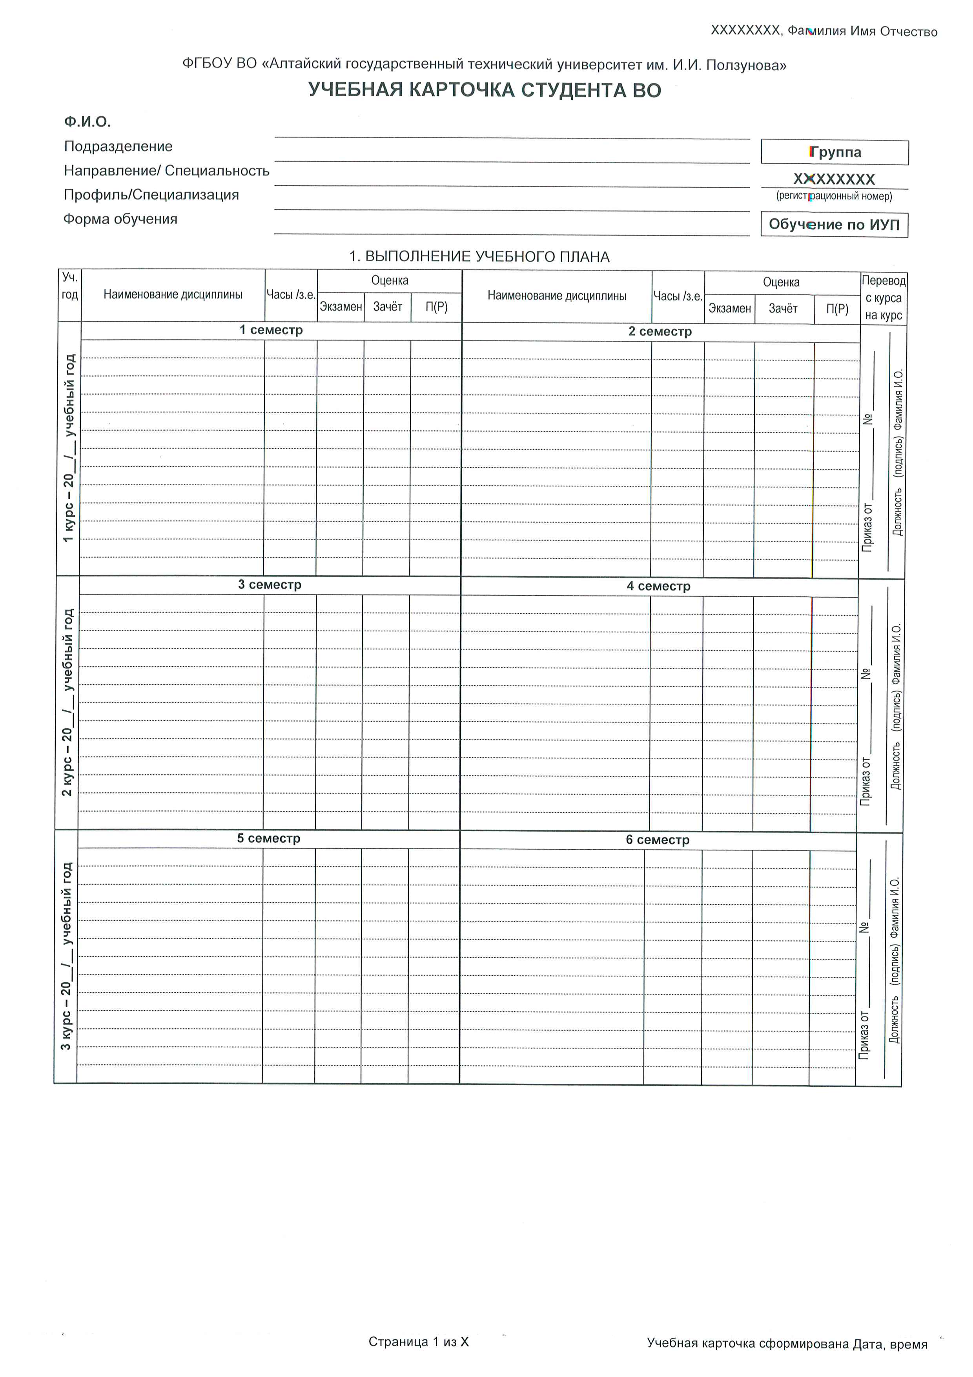
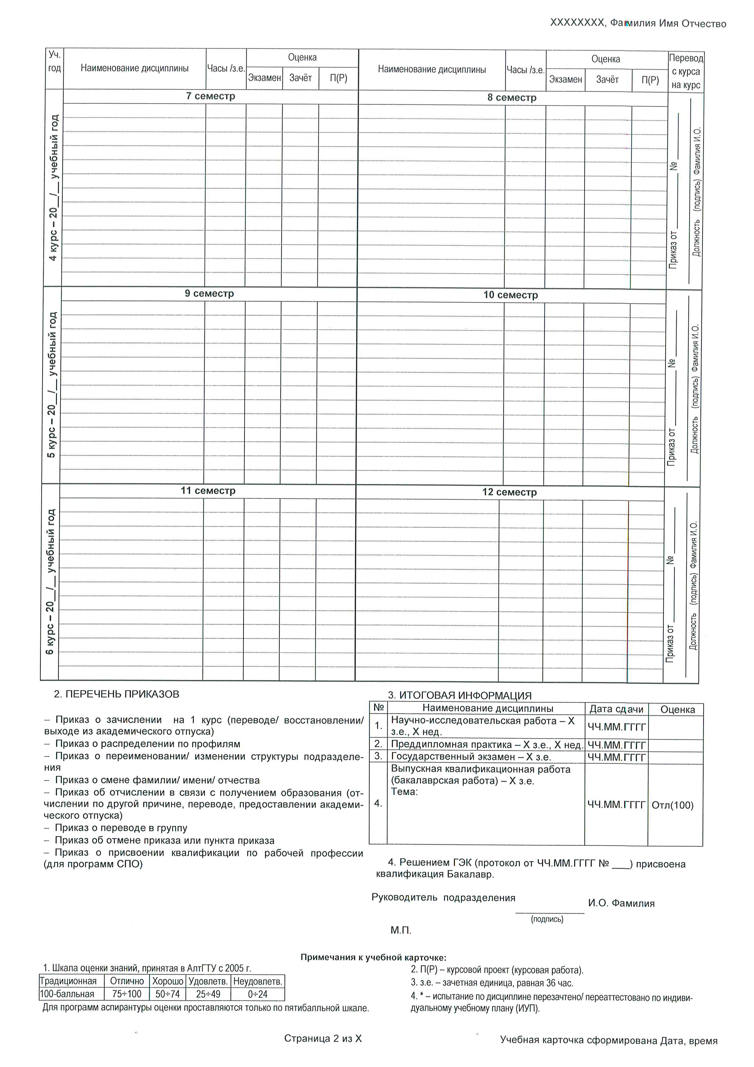
Приложение Б
Форма личной карточки

ЛИСТ ОЗНАКОМЛЕНИЯ РАБОТНИКОВ

И.О. Фамилия | Должность | Подпись | Дата

Лист регистрации изменений (дополнений) в ПВД

Номер  изменения | Текст изменения (дополнения) | Основание для внесения изменений | Подпись | Расшифровка подписи | Дата введения изменения

